Resolución del Pleno del Instituto de Transparencia, Acceso a la Información Pública y Protección de Datos Personales del Estado de México y Municipios, con domicilio en Metepec, Estado de México, de fecha veintiuno de abril de dos mil veintiuno.

VISTO el expediente conformado con motivo del Recurso de Revisión 00281/INFOEM/IP/RR/2021, interpuesto por XXXXXXXXXXXXXXXXXXX, en lo sucesivo Recurrente o Particular, en contra de la respuesta del Sujeto Obligado, Comisión de Derechos Humanos del Estado de México, a la solicitud de acceso a la información pública 00014/CODHEM/IP/2021, se emite la presente Resolución, con base en los Antecedentes y Considerandos que a continuación se exponen:

ANTECEDENTES:

- Presentación de la solicitud de información.

En fecha dos de febrero de dos mil veintiuno, se tuvo por recibida una solicitud de acceso a la información pública, a través del Sistema de Acceso a la Información Mexiquense (SAIMEX), ante el Sujeto Obligado Comisión de Derechos Humanos del Estado de México, a la que se le asignó el número de expediente 00014/CODHEM/IP/2021, mediante la cual se solicitó lo siguiente:

00014/CODHEM/IP/2021
DESCRIPCIÓN CLARA Y PRECISA DE LA INFORMACIÓN SOLICITADA
“solicito se me informe si los integrantes del Consejo Consultivo reciban contraprestación económica por el desempeño de su encargo; en caso de ser así, solicito: 1.- Se me indique a cuánto ascienden los ingresos brutos y netos. 2.- Las prestaciones a las que tienen derecho.” (Sic)
El Particular no anexó archivos a su solicitud.

Modalidad de entrega a través del SAIMEX

- Respuesta del Sujeto Obligado

En fecha ocho de febrero de dos mil veintiuno, la Comisión de Derechos Humanos del Estado de México, notificó al Particular, mediante el Sistema de Acceso a la Información Mexiquense (SAIMEX), la respuesta a la solicitud de información número 00014/CODHEM/IP/2021, en los términos siguientes:

Toluca, México a ocho de febrero de 2021. Nombre del solicitante: Maximiliano Ortega Rangel. Folio de la solicitud: 00014/CODHEM/IP/2021 Con fundamento en los artículos 163 y 53 fracciones II, V y VI de la Ley de Transparencia y Acceso a la información Pública del Estado de México y Municipios, me permito notificar la respuesta a su solicitud, misma que encontrará en archivo anexo. Atte. M. en A. P. Sheila Velázquez Londaiz Titular de la Unidad de Transparencia.

Respuesta a la cual se adjuntaron los archivos siguientes:

Sol00014CODHEMIP2021.pdf.- Oficio de fecha cinco de febrero de este año, mediante el cual se envía a la Titular de la Unidad de Transparencia, la respuesta proporcionada por la Servidora Pública Habilitada de la Dirección de Recursos Humanos, en la cual se comunicó lo siguiente:

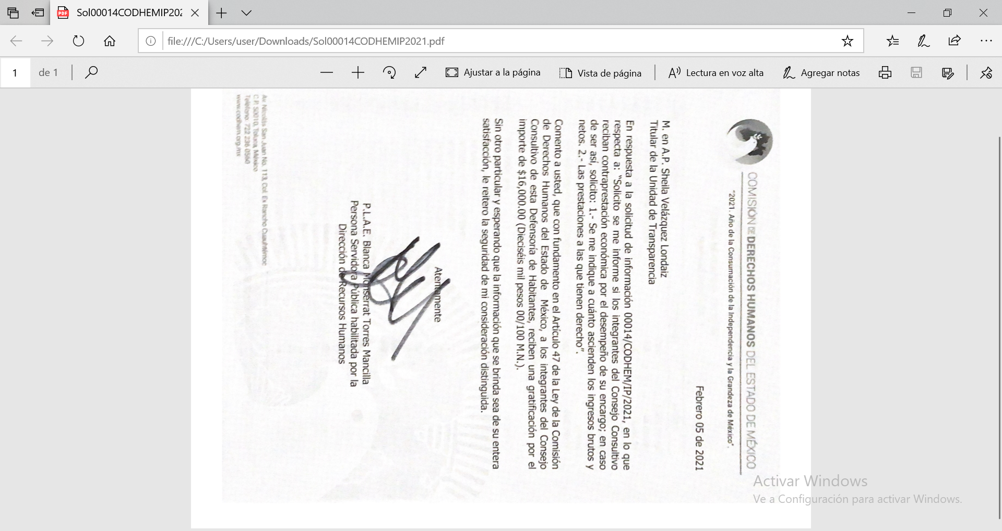

RESPUESTA 00014.pdf.- Mediante el cual la Titular de la Unidad de Trasparencia del Sujeto Obligado proporcionó la respuesta al Solicitante.

II. Interposición del Recurso de Revisión.

En fecha nueve de febrero de dos mil veintiuno, se recibió en este Instituto, a través del Sistema de Acceso a la Información Mexiquense (SAIMEX), el Recurso de Revisión interpuesto por el Recurrente, en los siguientes términos:

SOLICITUD 00014/CODHEM/IP/2021
ACTO IMPUGNADO
“La información es incompleta”

RAZONES O MOTIVOS DE LA INCONFORMIDAD
“No sé si esa gratificación es mensual o por cada asistencia No me contestaron la segunda pregunta”

El Particular no adjuntó archivos a la interposición del recurso.

IV.- Trámite del Recurso de Revisión ante el Instituto.

- Turno del Recurso de Revisión.

El nueve de febrero de dos mil veintiuno, el Sistema de Acceso a la Información Mexiquense (SAIMEX), asignó el número de expediente 00281/INFOEM/IP/RR/2021 al medio de impugnación que nos ocupa, con base en el sistema aprobado por el Pleno de este Órgano Garante y lo turnó al Comisionado Ponente Luis Gustavo Parra Noriega, para los efectos del artículo 185, fracción I de la Ley de Transparencia y Acceso a la Información Pública del Estado de México y Municipios.

- Admisión del Recurso de Revisión.

El quince de febrero de dos mil veintiuno, se acordó la admisión del Recurso de Revisión interpuesto por el Recurrente en contra del Sujeto Obligado, en términos del artículo 185, fracciones I y II de la Ley de Transparencia y Acceso a la Información Pública del Estado de México y Municipios, lo que fue notificado a las partes el mismo día, a través del Sistema de Acceso a la Información Mexiquense (SAIMEX), en el que se les otorgó un plazo de siete días hábiles posteriores a la misma, para que manifestaran lo que a su derecho conviniera y formularan alegatos.

En tal sentido, el Sujeto Obligado rindió su informe justificado el dieciséis de febrero de dos mil veintiuno, mismo que fue puesto a la vista de la parte recurrente en donde, en lo conducente, complementó su respuesta primigenia con la información proporcionada por la Dirección de Recursos Humanos:

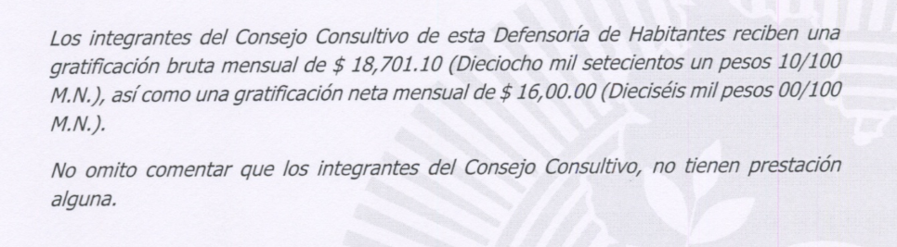

- Ampliación del plazo para resolver.

El nueve de abril de dos mil veintiuno, con fundamento en lo dispuesto por el artículo 181, párrafo tercero, de la Ley de Transparencia y Acceso a la Información Pública del Estado de México y Municipios, se acordó ampliar por un periodo de quince días hábiles, el plazo para resolver el Recurso de Revisión que nos ocupa; acto que fue notificado a las partes, el mismo día, mediante el Sistema de Acceso a la Información Mexiquense (SAIMEX).

- Cierre de instrucción.

El quince de abril de dos mil veintiuno, al no existir diligencias pendientes por desahogar, se emitió el acuerdo por medio del cual se declaró cerrada la instrucción y se determinó pasar el expediente a resolución, en términos de lo dispuesto en los artículos 185, fracciones VI y VIII de la Ley de Transparencia y Acceso a la Información Pública del Estado de México y Municipios, mismo que fue notificado a las partes el mismo día, a través del Sistema de Acceso a la Información Mexiquense (SAIMEX).

En razón de que fue debidamente sustanciado el expediente electrónico y no existe diligencia pendiente de desahogo, se emite la resolución que conforme a Derecho proceda, de acuerdo a los siguientes:

CONSIDERANDOS:

PRIMERO. Competencia.

El Instituto de Transparencia, Acceso a la Información Pública y Protección de Datos Personales del Estado de México y Municipios, es competente para conocer y resolver el presente recurso de revisión interpuesto por la parte recurrente, conforme a lo dispuesto en los artículos 6°, apartado A, de la Constitución Política de los Estados Unidos Mexicanos; 5°, párrafos vigésimo noveno, trigésimo y trigésimo primero, fracciones I, II, III, IV y V de la Constitución Política del Estado Libre y Soberano de México; 1°, 8°, 9°, 10, 37 y 42, fracciones I, II y III, de la Ley General de Transparencia y Acceso a la Información Pública; 1°, 2°, fracciones II y IV; 13, 29, 36, fracciones I y II; 176, 178, 179, 181 párrafo tercero, 185, 188 y 189 de la Ley Transparencia y Acceso a la Información Pública del Estado de México y Municipios; 7°, 9°, fracciones I y XXIV y 11 del Reglamento Interior del Instituto de Transparencia, Acceso a la Información Pública y Protección de Datos Personales del Estado de México y Municipios.

SEGUNDO. Causales de improcedencia y sobreseimiento.

De las constancias que forman parte del Recurso de Revisión que se analiza, se advierte que previo al estudio del fondo de la litis, es necesario estudiar las causales de improcedencia y sobreseimiento que se adviertan, para determinar su procedencia.

Causales de improcedencia.

Este Instituto realiza el estudio oficioso de las causales de improcedencia, por tratarse de una cuestión de orden público y de estudio preferente (acorde con el Criterio orientador en la Tesis de Jurisprudencia “IMPROCEDENCIA.” (Semanario Judicial de la Federación, Quinta Época, 1985, pág. 262), el cual establece que debe examinarse previamente la procedencia del juicio de amparo, sea que las partes lo soliciten o no, por ser una cuestión de orden público; de tal suerte, deberá ser desechado cualquier Recurso de Revisión que actualice alguno de los supuestos establecidos en el artículo 191 de la Ley de Transparencia y Acceso a la Información Pública del Estado de México y Municipios, por ser improcedente.

En el presente caso, no se actualiza ninguna de las causales de improcedencia establecidas en el ordenamiento jurídico previamente señalado, toda vez que: el recurso fue presentado dentro del plazo establecido en el artículo 178 de la Ley la materia; además, que este Instituto no tiene conocimiento de que se encuentre en trámite algún medio de defensa presentado por el Recurrente ante otra instancia; no existió prevención alguna; la veracidad de la respuesta no formó parte del agravio; ni se realizó una consulta o ampliación a los alcances del requerimiento informativo.
Asimismo, se actualizan las causales de procedencia del recurso de revisión señalada en el artículo 179, fracción V, de la Ley en cita, pues la parte Recurrente se inconformó por la entrega de la información incompleta.

Causales de sobreseimiento.

Por otra parte, el artículo 192 de la Ley Transparencia y Acceso a la Información Pública del Estado de México y Municipios, señala que el recurso de revisión será sobreseído en todo o en parte, cuando, una vez admitido, se actualice alguno de los siguientes supuestos:

- El recurrente se desista expresamente;
- El recurrente fallezca o, tratándose de personas jurídicas colectivas, se disuelva;
- El Sujeto Obligado modifique la respuesta o la revoque, de tal manera que el recurso de revisión quede sin materia;
- Admitido el recurso de revisión, aparezca alguna causal de improcedencia; y,
- Cuando por cualquier motivo quede sin materia el recurso de revisión.

Sin embargo, de los autos que corren agregados al expediente en el que se actúa, no fue posible advertir que el recurrente se hubiera desistido, que hubiera fallecido o que hubiera aparecido una causal de improcedencia durante el trámite del presente recurso.

Ahora bien, es susceptible de análisis la actualización del supuesto jurídico previsto en la fracción V, del artículo 192 de la Ley en cita, mismo que dispone que el recurso de revisión será sobreseído cuando por cualquier motivo el Recurso de Revisión quede sin materia. Ello, toda vez que mediante su Informe Justificado el Sujeto Obligado informó que los integrantes del Consejo Consultivo, reciben una gratificación bruta mensual de $18,701.10 pesos , así como una gratificación neta mensual de $16,000.00 pesos; así mismo informó que no tienen prestación alguna.

Así, con la finalidad de demostrar que el acto descrito deja sin materia el presente Recurso de Revisión, se realizará la relatoría de las actuaciones efectuadas por las partes durante el procedimiento de acceso a la información pública con el propósito de dar claridad en el tratamiento del tema en estudio.

El Particular solicitó a la Comisión Estatal de Derechos Humanos la siguiente información:

“solicito se me informe si los integrantes del Consejo Consultivo reciban contraprestación económica por el desempeño de su encargo; en caso de ser así, solicito: 1.- Se me indique a cuánto ascienden los ingresos brutos y netos. 2.- Las prestaciones a las que tienen derecho.” (Sic)

Por su parte, la Comisión de Derechos Humanos del Estado de México, notificó al Particular, mediante el Sistema de Acceso a la Información Mexiquense (SAIMEX), la respuesta a la solicitud de información informando que los integrantes del Consejo Consultivo reciben una gratificación por el importe de dieciséis mil pesos.

En tal sentido el particular, manifestó su inconformidad, toda vez que no se le informó si esa gratificación es mensual o por cada asistencia, en adición no le contestaron la segunda pregunta consistente en las prestaciones a que tienen derecho los integrantes del referido Consejo.

No obstante, es menester señalar que a través de la presentación de su Informe Justificado, el Sujeto Obligado pretendió dar atención a lo requerido por el Particular, al remitir el oficio 400C141000/049/2021 de la Directora de Recursos Humanos, mediante el cual informó que los integrantes del Consejo Consultivo, reciben una gratificación bruta mensual de $18,701.10 pesos, así como una gratificación neta mensual de $16,000.00 pesos; así mismo informó que no tienen prestación alguna.

En tal sentido se analizará si con la información remitida por el Sujeto Obligado en su Informe Justificado, se da por satisfecho el derecho de acceso a la información del Particular, para lo cual se inserta la siguiente tabla de relación.

INFORMACIÓN SOLICITADA | RESPUESTA
De los integrantes del Consejo Consultivo
1.- Los ingresos brutos y netos. | En Informe justificado la Comisión de Derechos Humanos del Estado de México, comunicó que los integrantes del Consejo Consultivo, reciben una gratificación bruta mensual de $18,701.10 pesos y una gratificación neta mensual de $16,000.00 pesos.
2.- Las prestaciones a que tienen derecho | Informó que no tienen prestación alguna

En tal sentido, dicha respuesta se hizo del conocimiento del Particular, quien omitió hacer manifestación al respecto.

Expuesto lo anterior, es conveniente hacer mención que el Reglamento Interior de la Comisión de Derechos Humanos del Estado de México, establece lo siguiente:

Artículo 21.- Corresponde a la Dirección de Recursos Humanos:
I. Vigilar el cumplimiento de las disposiciones legales que rijan las relaciones entre la Comisión y sus servidores públicos en materia laboral;
II. Integrar el anteproyecto del presupuesto anual del capítulo relativo a los “Servicios Personales” en coordinación con la Dirección de Recursos Financieros, así como participar en la vigilancia y control de su ejercicio;
III. Formular y actualizar el catálogo general de puestos, cédulas de identificación de puestos, tabulador de sueldos y cédula de prestaciones salariales;
IV. Aplicar las disposiciones que norman la remuneración que debe otorgarse a las servidoras y servidores públicos de conformidad con los catálogos de puestos y tabuladores aprobados;
V. Aplicar las deducciones económicas que se impongan de conformidad con las disposiciones legales y administrativas aplicables;
VI. Instrumentar y operar los sistemas de premios y estímulos que establezcan las disposiciones aplicables;
VII. Ejecutar y registrar los movimientos de personal aprobados por la Presidencia;
VIII. Expedir documentos de identificación oficial, así como constancias derivadas de la relación laboral;
IX. Integrar, resguardar y controlar los expedientes del personal del Organismo;
X. Operar y controlar el sistema informático con el que se integra y calcula la nómina general de la
Comisión;
XI. Documentar la contratación de los servicios técnicos y profesionales;
XII. Proponer y ejecutar programas de capacitación que propicien la superación individual y colectiva de los servidores públicos;
XIII. Controlar la asistencia y puntualidad de acuerdo a la normatividad aplicable;
XIV. Participar como secretario técnico de la Comisión de Seguridad y Salud en el Trabajo;
XV. Derogada;
XVI. Derogada;
XVII. Proponer a la Dirección General de Administración y Finanzas la actualización de las Condiciones Generales de Trabajo y vigilar su aplicación;
XVIII. Registrar las incapacidades, permisos o licencias de las que sean sujetas las servidoras y servidores públicos;
XIX. Ejecutar el programa de servicio social y prácticas profesionales; y
XX. Las demás que se desprendan de las disposiciones legales aplicables y las que expresamente lesean conferidas por su superior jerárquico.
En adición, este Instituto realizó una consulta al Portal IPOMEX del Sujeto Obligado, de donde se puede apreciar a la Dirección de Recursos Humanos, la cual en voz de su titular, proporcionó las respuestas de mérito:

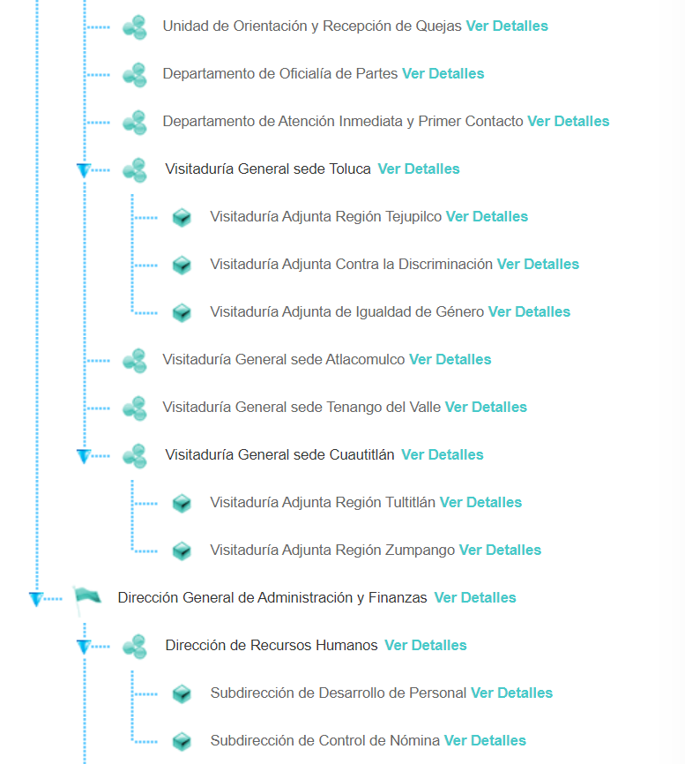

Consulta realizada el quince de marzo de dos mil veintiuno a las doce horas con veinte minutos a la dirección electrónica https://www.ipomex.org.mx/ipo3/lgt/indice/CODHEM/organigramas.web

De lo anteriormente expuesto, se concluye que la respuesta brindada en Informe Justificado, por la Comisión de Derechos Humanos del Estado de México, fue proporcionada de forma congruente con lo solicitado y por el área y servidor público competente para conocer y dar atención a la solicitud.

Por lo tocante al pronunciamiento de la Comisión de Derechos Humanos del Estado de México, este Órgano Garante no está facultado para manifestarse sobre la veracidad de lo afirmado por parte del Sujeto Obligado pues no existe precepto legal alguno en la Ley de la materia que lo faculte para ello.

Lo anterior se robustece con lo plasmado en el criterio 31-10 emitido por el entonces Instituto Federal de Acceso a la Información y Protección de Datos (IFAI) ahora Instituto Nacional de Transparencia, Acceso a la Información, y Protección de Datos Personales (INAI), que lleva por rubro y texto los siguientes:

“El Instituto Federal de Acceso a la Información y Protección de Datos no cuenta con facultades para pronunciarse respecto de la veracidad de los documentos proporcionados por los sujetos obligados. El Instituto Federal de Acceso a la Información y Protección de Datos es un órgano de la Administración Pública Federal con autonomía operativa, presupuestaria y de decisión, encargado de promover y difundir el ejercicio del derecho de acceso a la información; resolver sobre la negativa de las solicitudes de acceso a la información; y proteger los datos personales en poder de las dependencias y entidades. Sin embargo, no está facultado para pronunciarse sobre la veracidad de la información proporcionada por las autoridades en respuesta a las solicitudes de información que les presentan los particulares, en virtud de que en los artículos 49 y 50 de la Ley Federal de Transparencia y Acceso a la Información Pública Gubernamental no se prevé una causal que permita al Instituto Federal de Acceso a la Información y Protección de Datos conocer, vía recurso revisión, al respecto.”

Razón de lo anterior, se estima que se actualiza el supuesto establecido en la fracción V, del Artículo 192 de la Ley de la materia, que determina que el recurso será sobreseído cuando una vez admitido, por cualquier motivo quede sin materia el Recurso.

En este sentido, toda vez que vía Informe Justificado el Sujeto Obligado informó las gratificaciones mensuales, brutas y netas de los integrantes del Consejo Consultivo, así como manifestó que no tienen prestación alguna, se dio por atendido el requerimiento informativo.

Por lo tanto, toda vez que la existencia y subsistencia de un litigo, implica un conflicto u oposición de intereses entre las partes, lo cual constituye la materia del proceso, cuando dicha circunstancia desaparece, en virtud de que, como en el presente caso, este Instituto como máxima autoridad en la materia dentro de la Entidad, ha convalidado la respuesta del Sujeto Obligado, la controversia queda sin materia.

Por lo que, con fundamento en los artículos 186, fracción I y 192, fracción V, de la Ley de Transparencia y Acceso a la Información Pública del Estado de México y Municipios, se SOBRESEE el recurso de revisión 00281/INFOEM/IP/RR/2021, por quedar sin materia.

TERCERO. Términos de la Resolución para conocimiento de la Particular.

Este Instituto Garante, determinó dar por concluido el presente expediente, en virtud de que, en un principio el Sujeto Obligado entregó la información incompleta, en informe justificado le precisó el monto bruto y neto que corresponde a su dieta mensual y de manera adicional indicó que no tienen prestaciones.

La labor del INFOEM, es apoyar a la población para acceder a la información pública y garantizar la protección de sus datos personales.
Por lo expuesto y fundado, este Pleno:

RESUELVE

PRIMERO. Se SOBRESEE el Recurso de Revisión número 00281/INFOEM/IP/RR/2021, por quedarse sin materia, en términos de los Considerandos SEGUNDO y TERCERO de la presente Resolución.

SEGUNDO. NOTIFÍQUESE la presente resolución al Titular de la Unidad de Transparencia del Sujeto Obligado.

TERCERO. NOTIFÍQUESE al Recurrente vía Sistema de Acceso a la Información Mexiquense (SAIMEX) la presente Resolución, asimismo, se hace de su conocimiento que de conformidad con lo establecido en el artículo 196 de la Ley de Transparencia y Acceso a la Información Pública del Estado de México y Municipios podrá promover el Juicio de Amparo en los términos de las leyes aplicables.

ASÍ, POR UNANIMIDAD DE VOTOS, LO RESOLVIERON Y FIRMAN LOS COMISIONADOS DEL INSTITUTO DE TRANSPARENCIA, ACCESO A LA INFORMACIÓN PÚBLICA Y PROTECCIÓN DE DATOS PERSONALES DEL ESTADO DE MÉXICO Y MUNICIPIOS, ZULEMA MARTÍNEZ SÁNCHEZ, EVA ABAID YAPUR, JOSÉ GUADALUPE LUNA HERNÁNDEZ, JAVIER MARTÍNEZ CRUZ Y LUIS GUSTAVO PARRA NORIEGA, EN LA DÉCIMA TERCERA SESIÓN ORDINARIA CELEBRADA EL VEITINUO DE ABRIL DE DOS MIL VEINTIUNO, ANTE EL SECRETARIO TÉCNICO DEL PLENO, ALEXIS TAPIA RAMÍREZ.

